Поздравление с 90-летним юбилеем Коляда Т.Т.
24.04.2014
Персональные поздравления Президента Российской Федерации В.В. Путина в связи с 90-летним юбилеем получила житель района Нагатино-Садовники города Москвы 02.04.2014 Коляда Тамара Трофимовна.
Представители управы района, Управления социальной защиты населения района Нагатино-Садовники вручили юбиляру памятную открытку, подарки и цветы.
Коляда Тамара Трофимовна!
Желаем Вам здоровья, долгих лет жизни и доброго отношения Ваших родных! С Днем рождения!
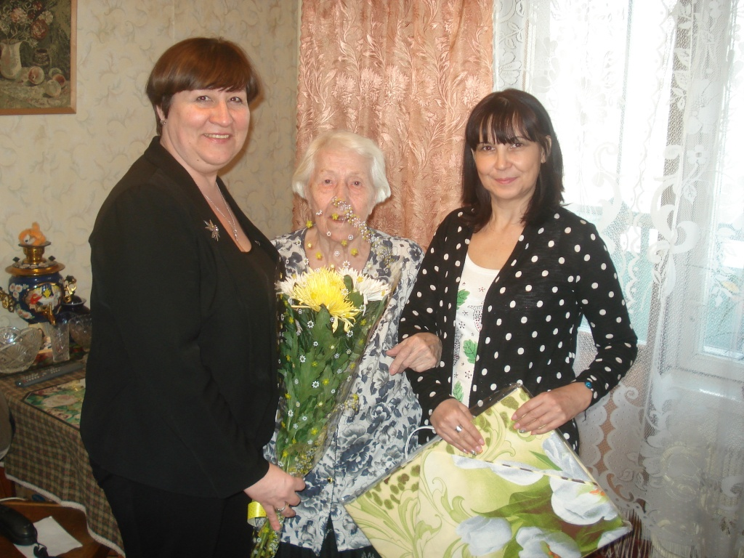

Адрес страницы: http://nagatino-sadovniki.mos.ru/presscenter/news/detail/1015555.html
Управа района Нагатино-Садовники города Москвы

